"Единая Россия" предложила правительству Москвы единовременно ремонтировать все системы жилых домов
27.08.2015
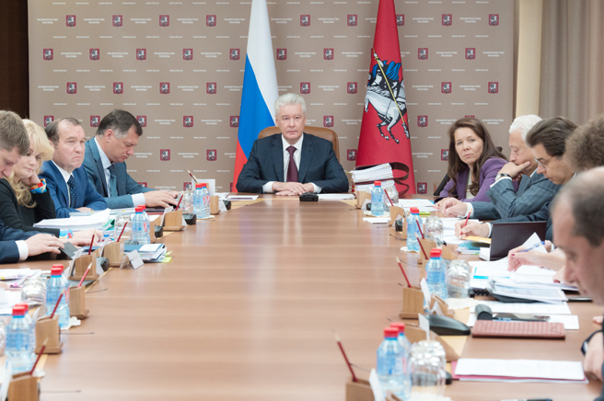
«Единая Россия» в Москве выступила с новой инициативой: проводить капитальный ремонт всех систем в жилых домах единовременно.
«В этом и следующем году запланирован ремонт большого количества домов во всех районах города. И, по имеющейся у нас информации, в среднем на один дом в2015-2016 гг. запланировано семь видов работ по капитальному ремонту. При этом количество конструктивных элементов инженерных систем, которые в доме будут затрагиваться капитальным ремонтом, предусматривает порядка 10»,- заявил вице-спикер Мосгордумы Андрей Метельский.
Такая очередность проведения работ, по мнению Андрея Метельского, довольно неудобна для горожан в Москве.
На встречах с жителями Москвы члены «Единой России» выяснили, что самым удобным является осуществление единовременно максимально возможного количества работ.
Это предложение было одобрено и мэром Москвы Сергеем Собяниным.

Адрес страницы: http://uao.mos.ru/overhaul/detail/2105134.html
Префектура Южного административного округа города Москвы

